Заявка на участие «ЛУЧШИЙ САЙТ ПЕДАГОГА – 2021»
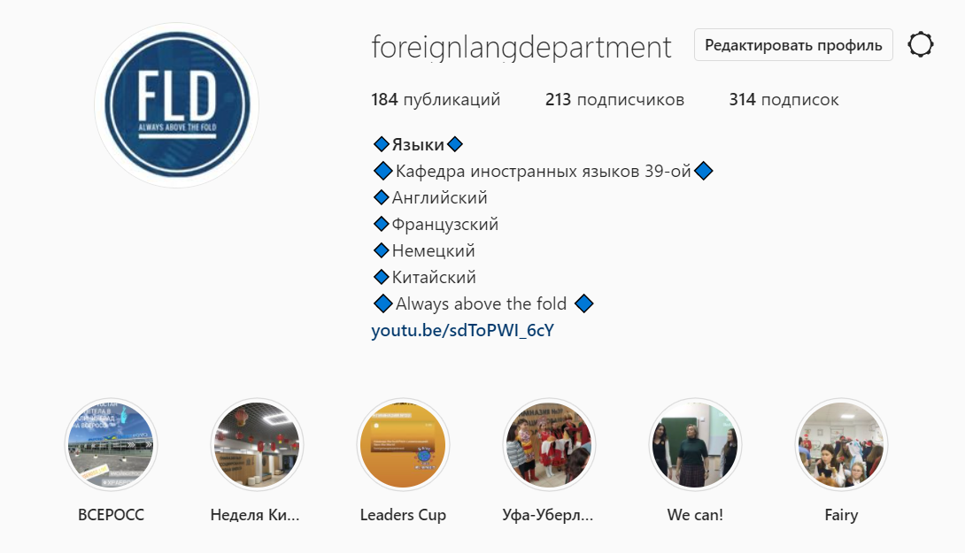
Инстаграм аккаунт @foreignlangdepartment "Кафедры Иностранных языков" МБОУ "Гимназия №39" ГО г.Уфа Республики Башкортостан был создан 30 августа 2019 с целью распространения педагогического опыта, наработанного преподавателями кафедры – учителями английского, немецкого, французского и китайского языков.
За два года работы на аккаунте регулярно появляются публикации о проведенных мероприятиях, достижениях учащихся и учителей, а в раздел IGTV загружаются видео-ролики, где учащиеся демонстрируют уровень владения языками, свое участие в интеллектуальных и творческих конкурсах или результаты проведенных совместных и индивидуальных проектов.
На кафедре трудится 28 педагогов-преподавателей иностранных языков, возглавляет кафедру Заслуженный учитель РБ, лауреат Всероссийского конкурса "Учитель года РФ - 2018", учитель английского языка высшей категории Сафиуллина Эмма Эдуардовна.
Дизайн и наполнение аккаунта осуществляет учитель английского языка высшей категории Серавкина Вера Игоревна.

